**SISTEM BASIS DATA**

**TUGAS**

**“PROJECT AKHIR”**

**(KELAS B)**



**Oleh :**

**1. ANITA ANDRIASWATI (L200190070)**

**2. MUHAMMAD NUR TAUFIQ (L200190085)**

**INFORMATIKA**

**FAKULTAS KOMUNIKASI DAN INFORMATIKA**

**UNIVERSITAS MUHAMMADIYAH SURAKARTA**

**2021**

**SOAL**

1. Buat DDL Create untuk membuat database (Minimal 5 Tabel) !

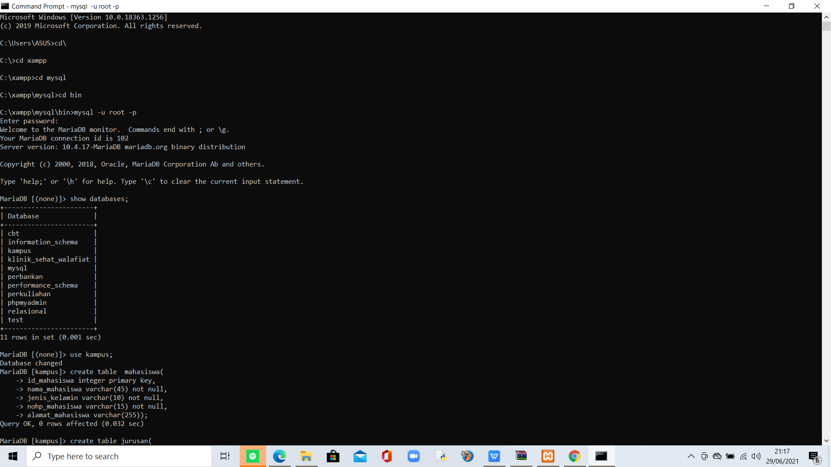

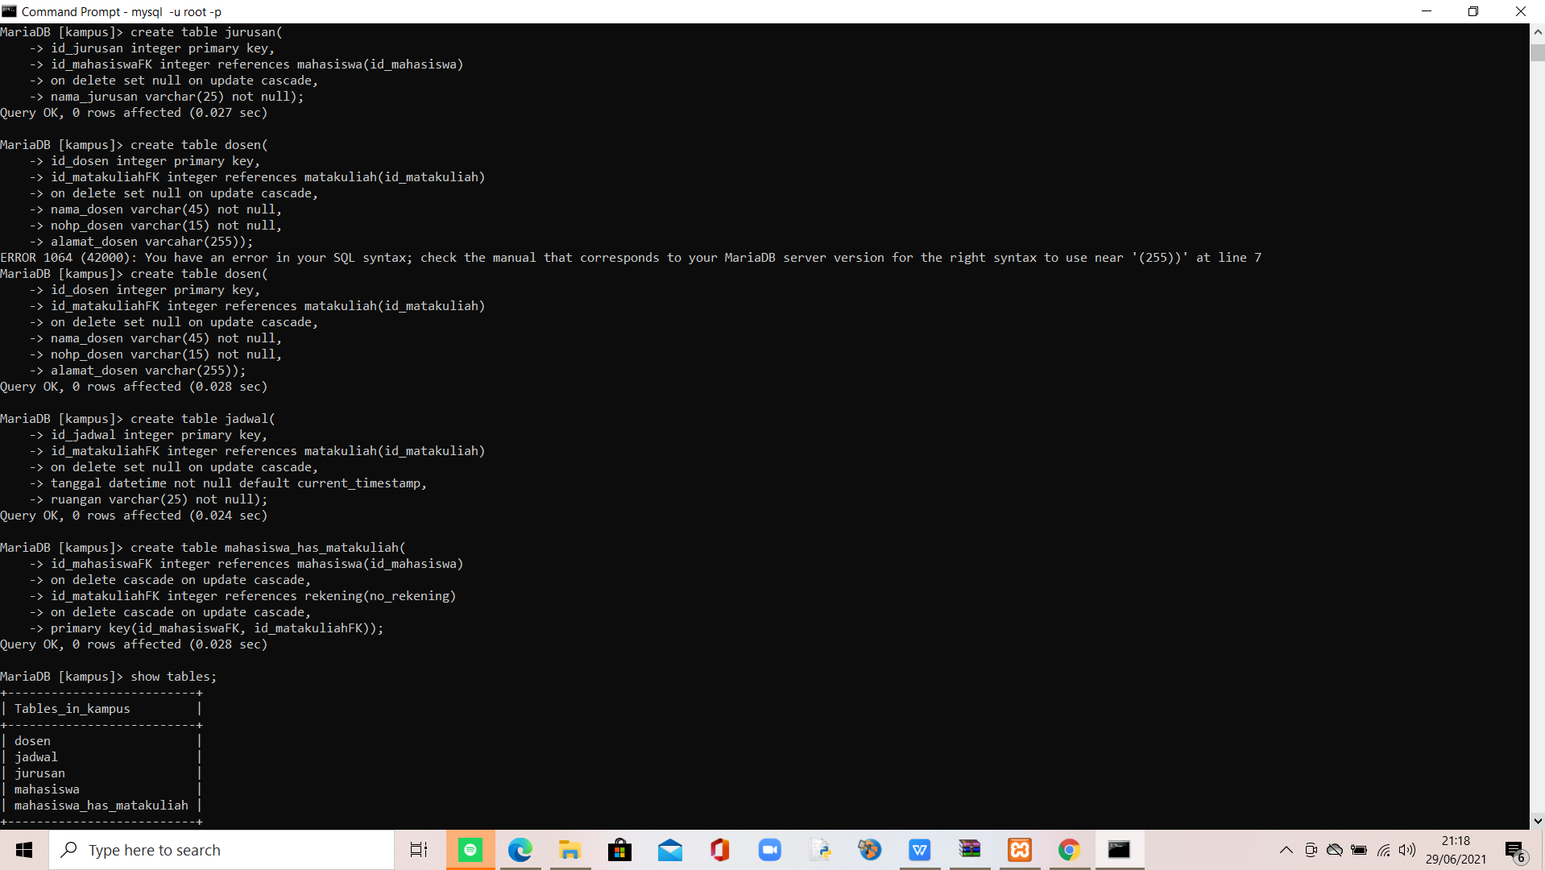

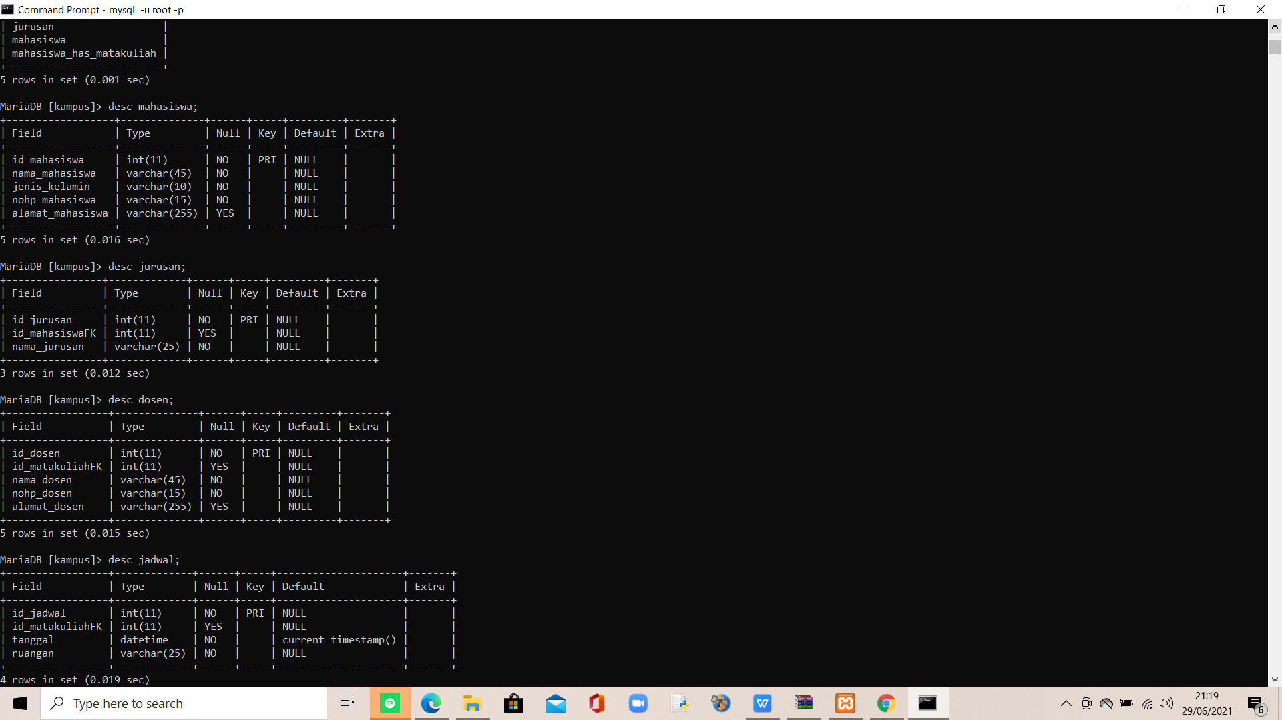

2. Buat DML Insert table, masing-masing table minimal 20 data !

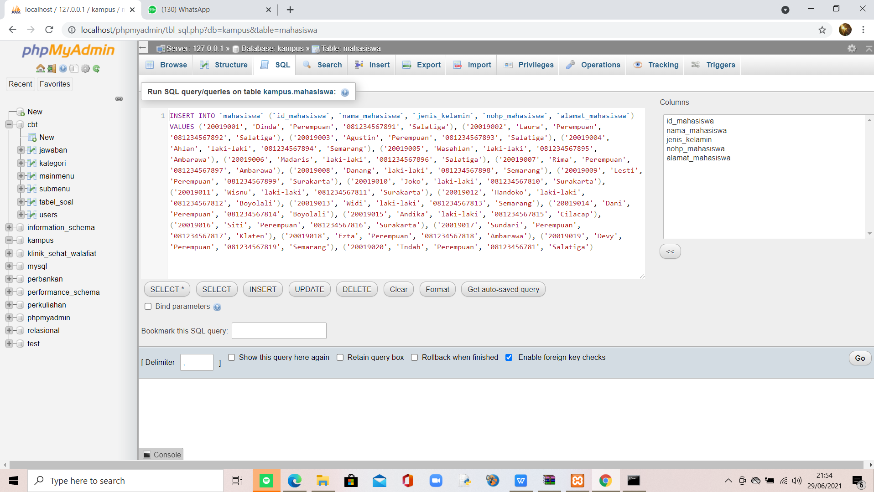

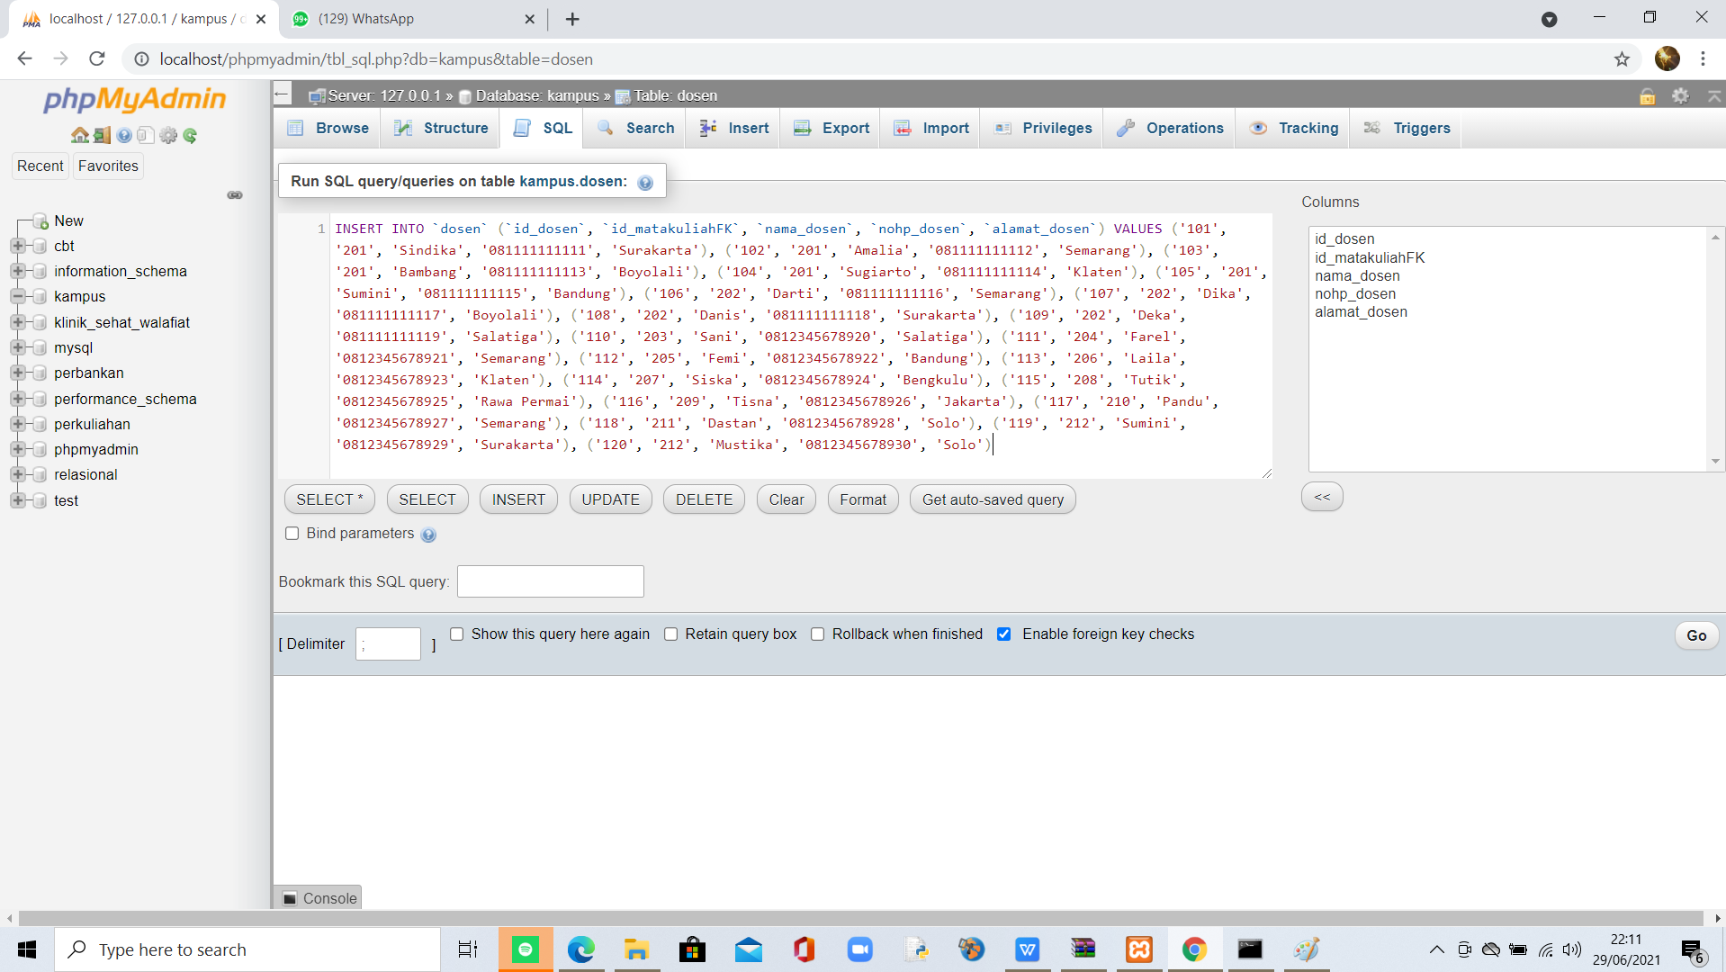

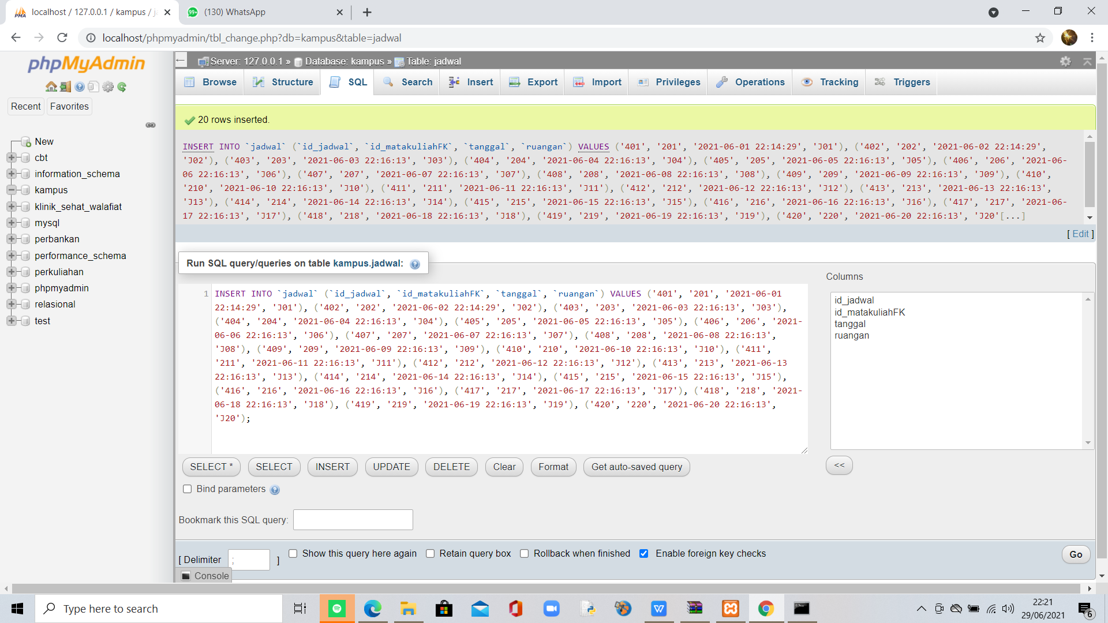

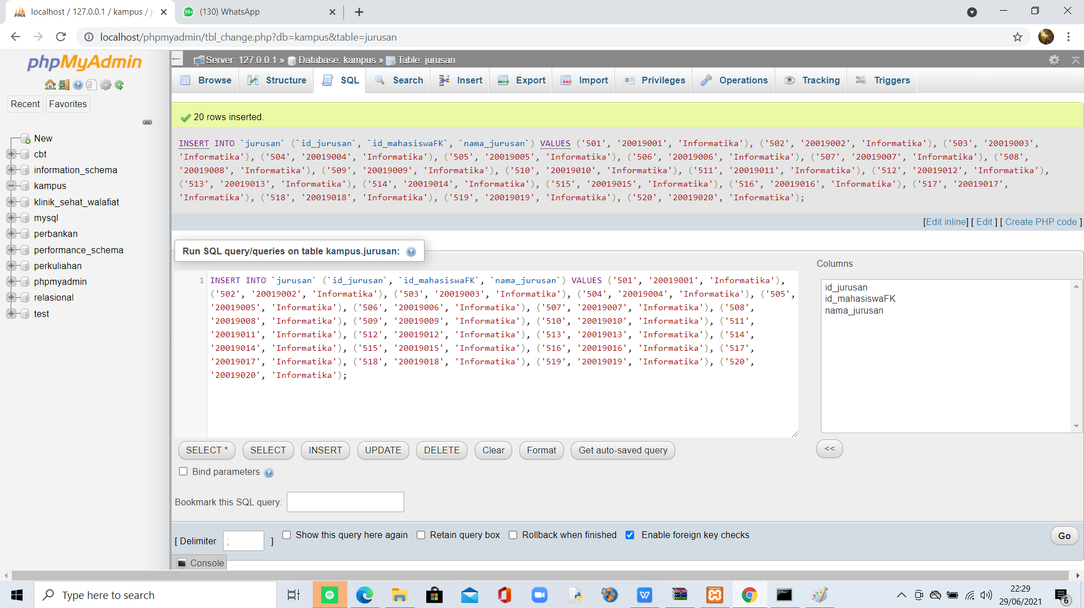

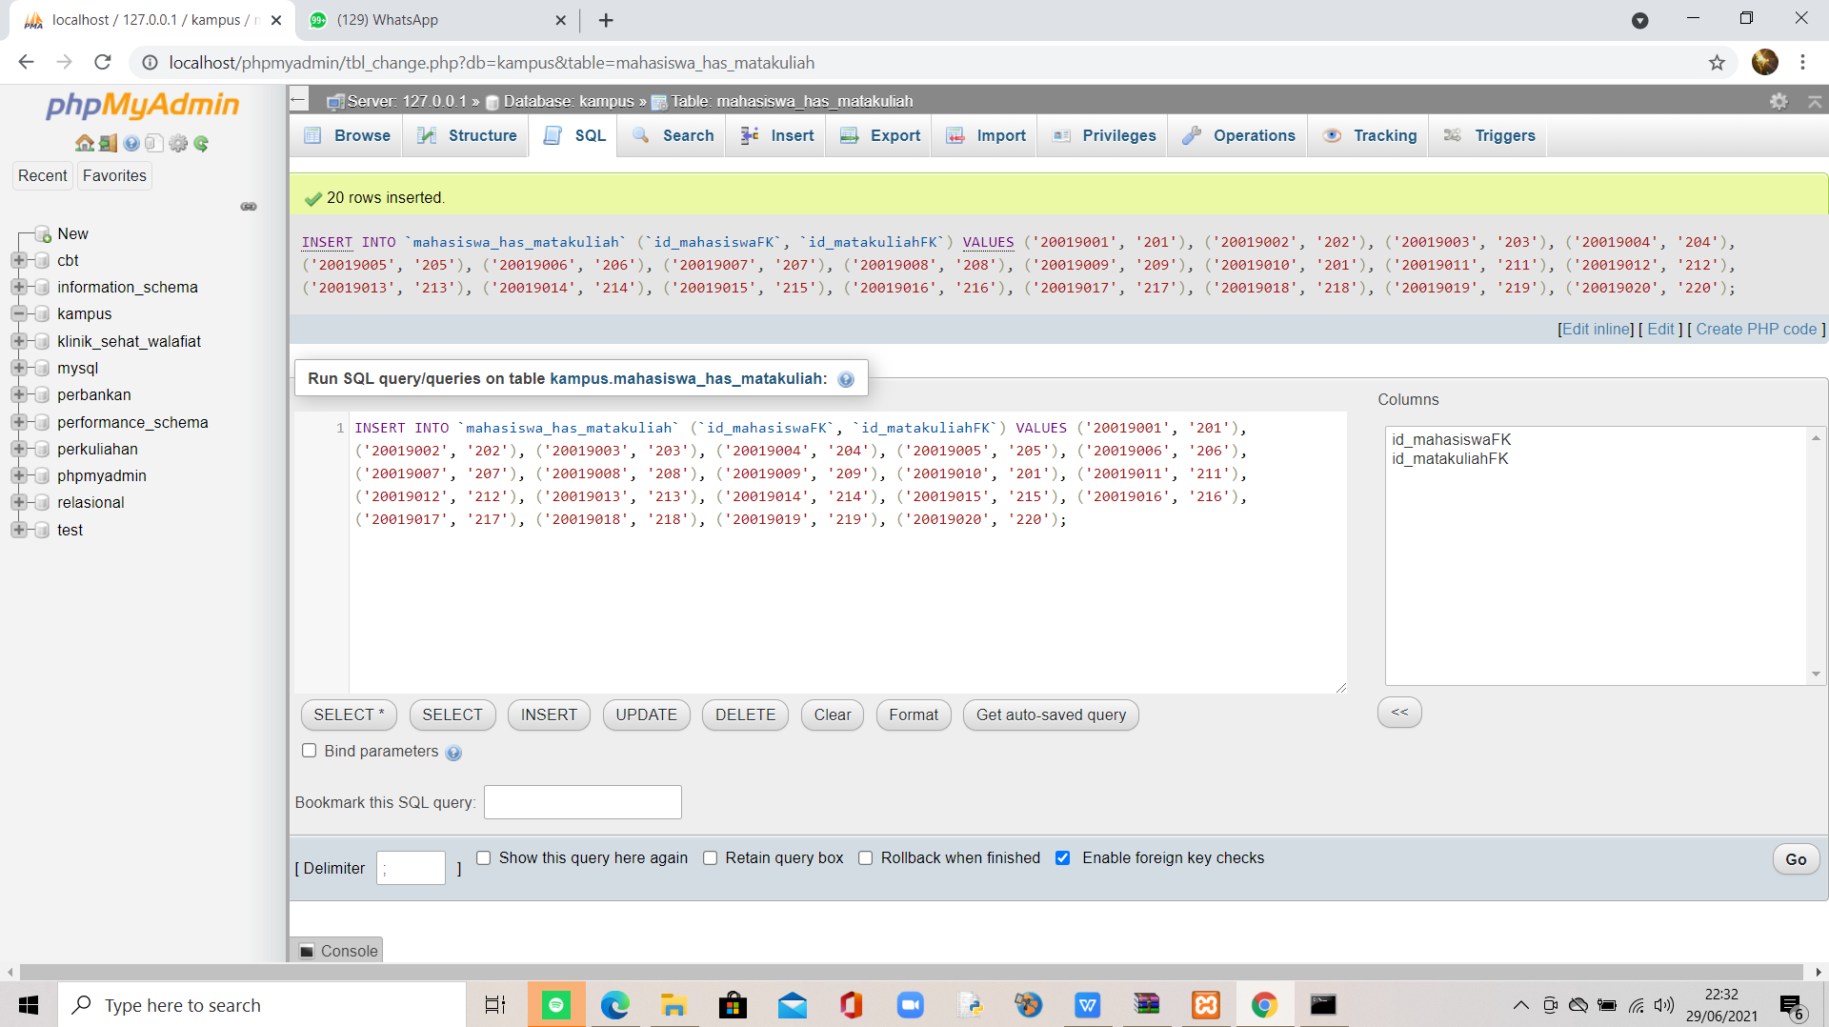

3. Tunjukkan beberapa query standar, join, fungsi agregat, dan subquery dari database anda. Kemudian tampilkan hasilnya dan jelaskan bagaimana hasil query tersebut diperoleh !

**a. QUERY STANDAR**

* Untuk melihat semua kolom dari table mahasiswa

SELECT*FROM mahasiswa;

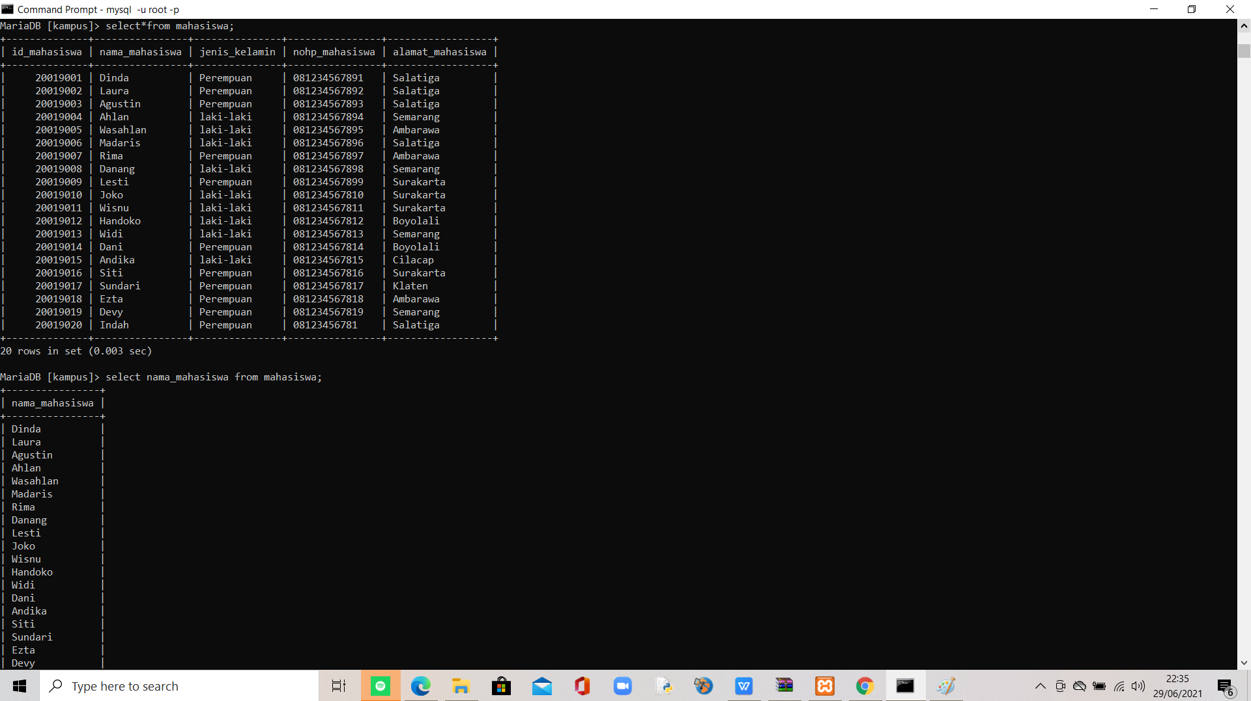

* Untuk melihat kolom nama_mahasiswa dari table mahasiswa

SELECT nama_mahasiswa FROM mahasiswa;

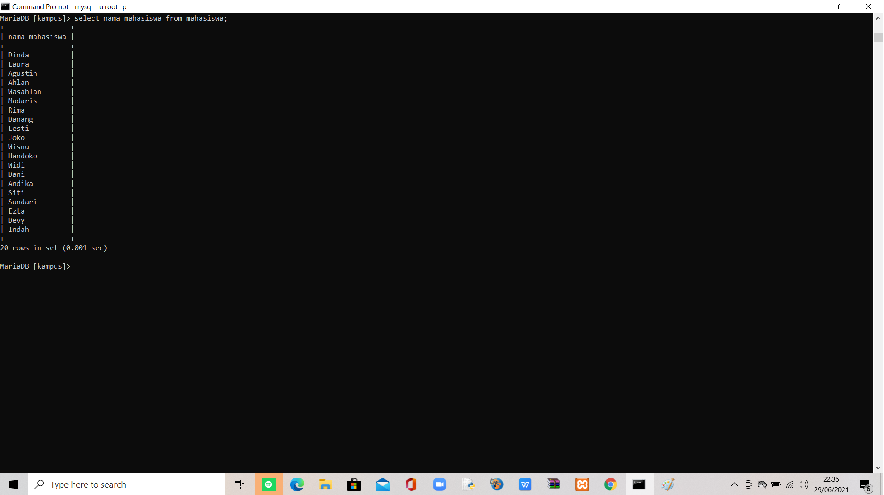

* Menampilkan ID mahasiswa yang mempunyai nama_mahasiswa = ‘Agustin’

SELECT id_mahasiswa FROM mahasiswa WHERE nama_mahasiswa=’Agustin’;

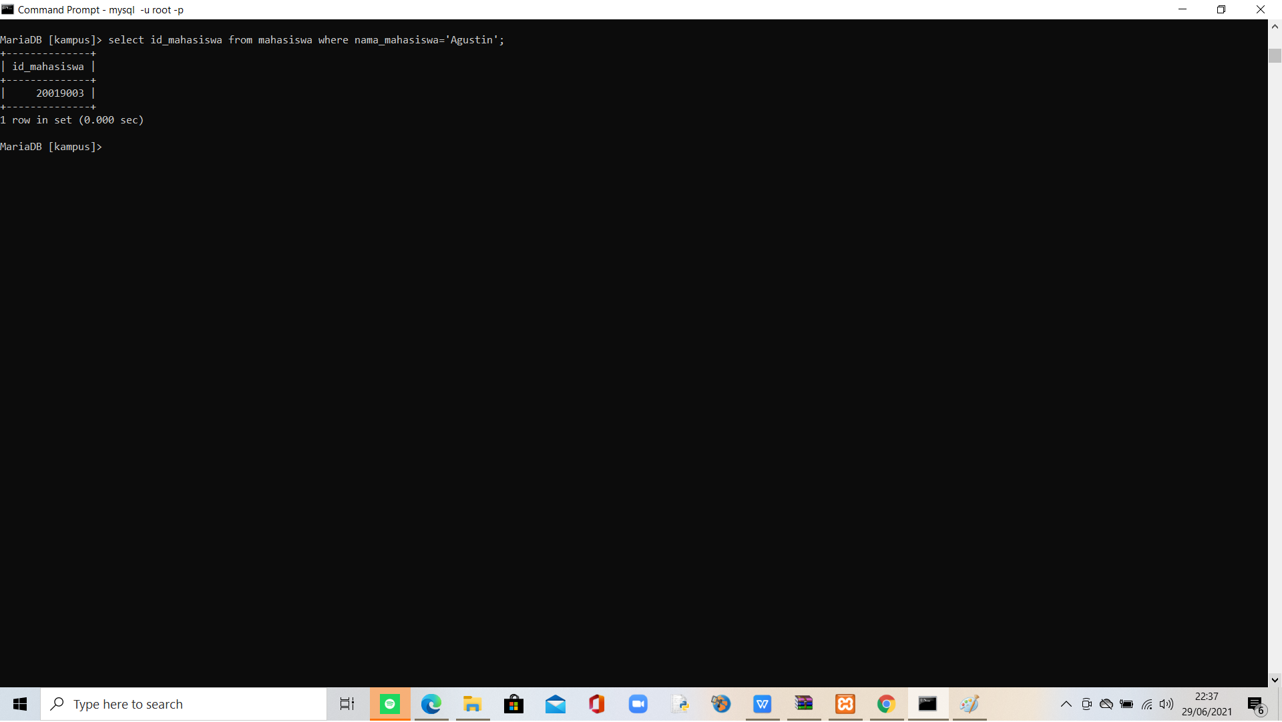

* Menampilkan data dosen yang yang id mata kuliah = 201

SELECT*FROM dosen WHERE id_matakuliahFK=201;

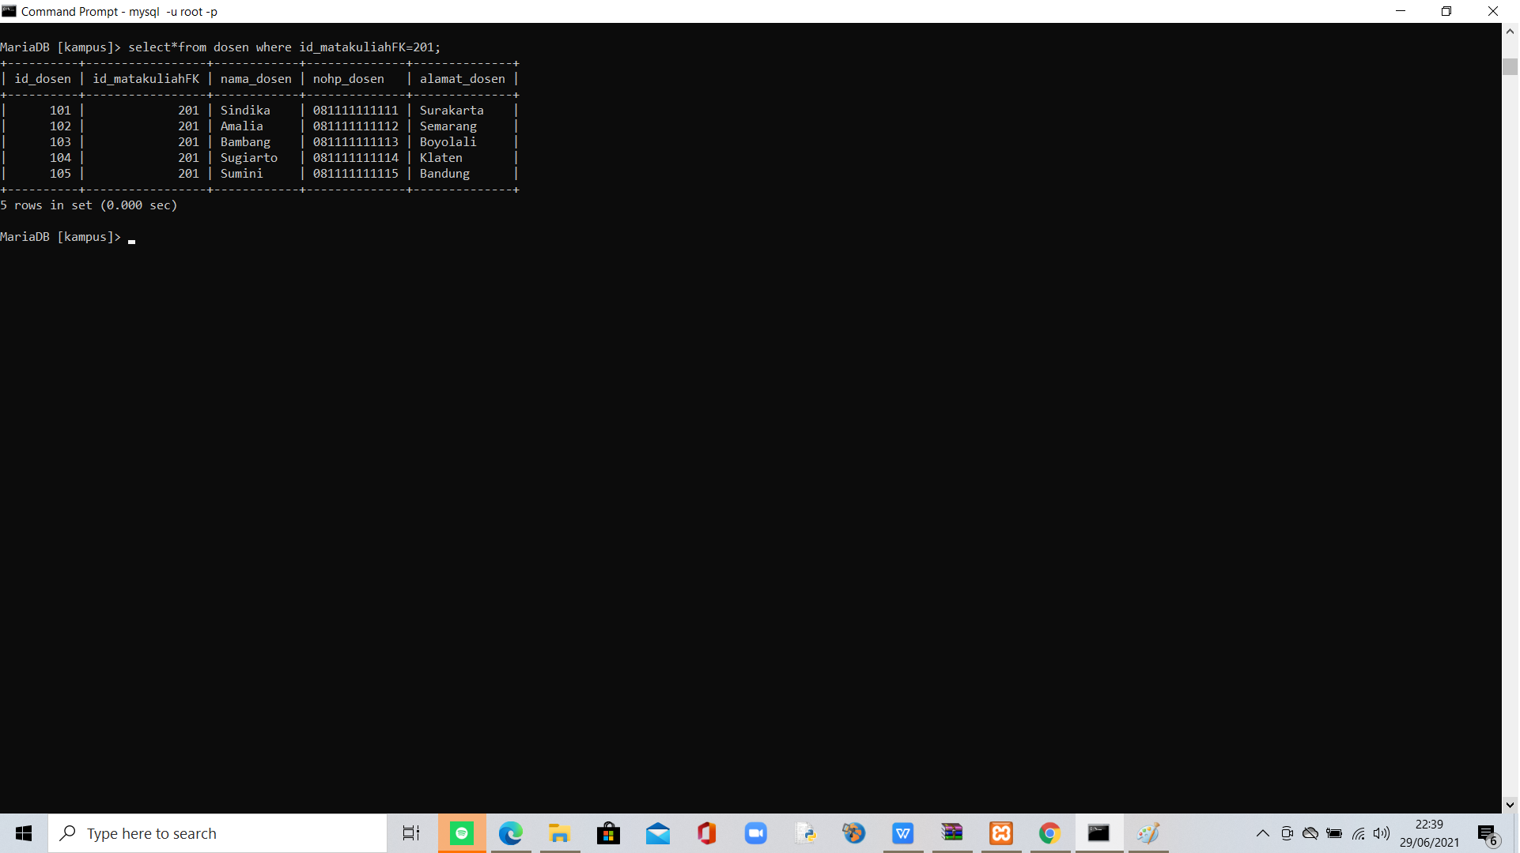

* Menampilkan dosen yang ber-id mata kuliah = 201 dan ber-alamat = ‘Surakarta’

SELECT*FROM dosen WHERE id_matakuliahFK=201 AND alamat_dosen=’Surakarta’;

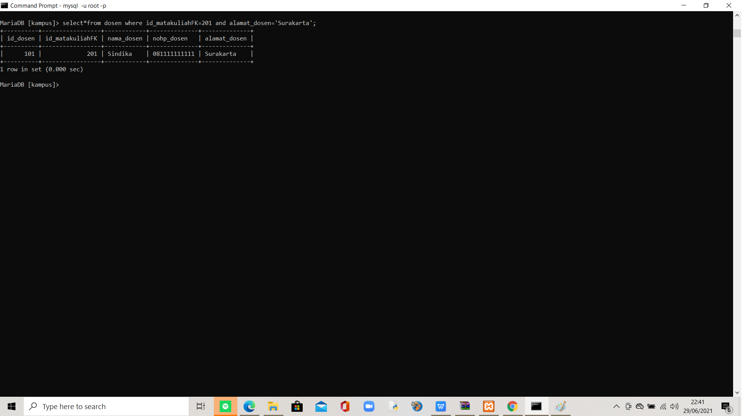

* Menampilkan mahasiswa yang ber-id = 20019001 atau yang berjenis kelamin perempuan

SELECT*FROM mahasiswa WHERE id_mahasiswa = 20019001 or jenis_kelamin = ’Perempuan’;

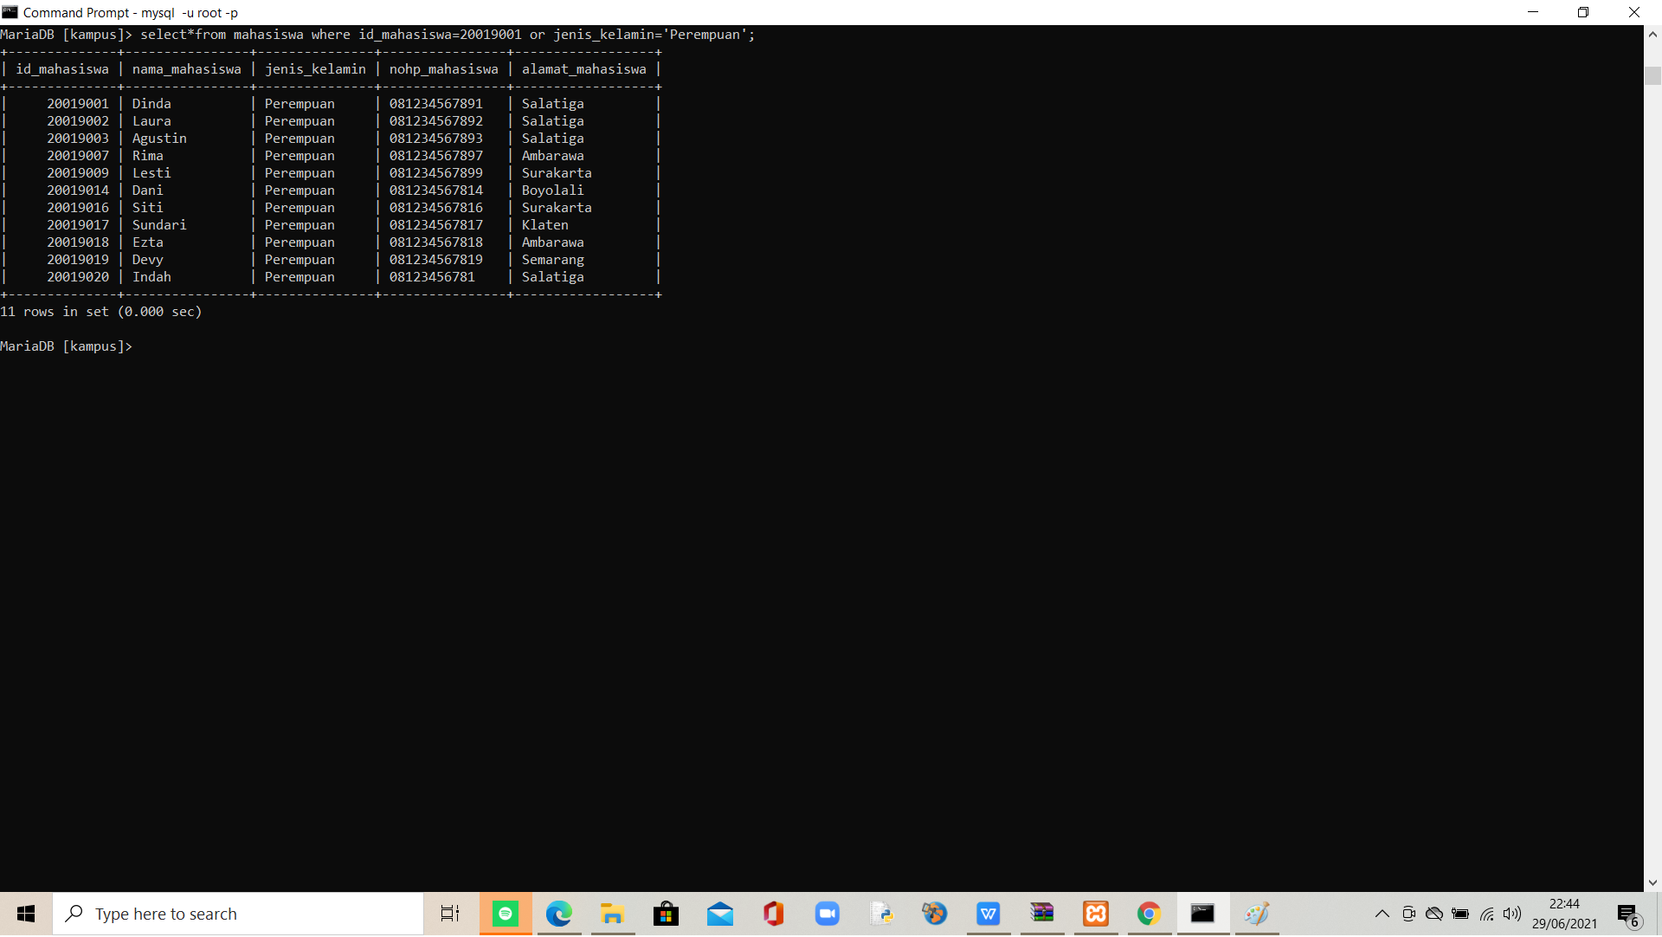

* Menampilkan mahasiswa yang namanya sudah diurutkan sesuai urutan abjad

SELECT*FROM mahasiswa ORDER BY nama_mahasiswa;

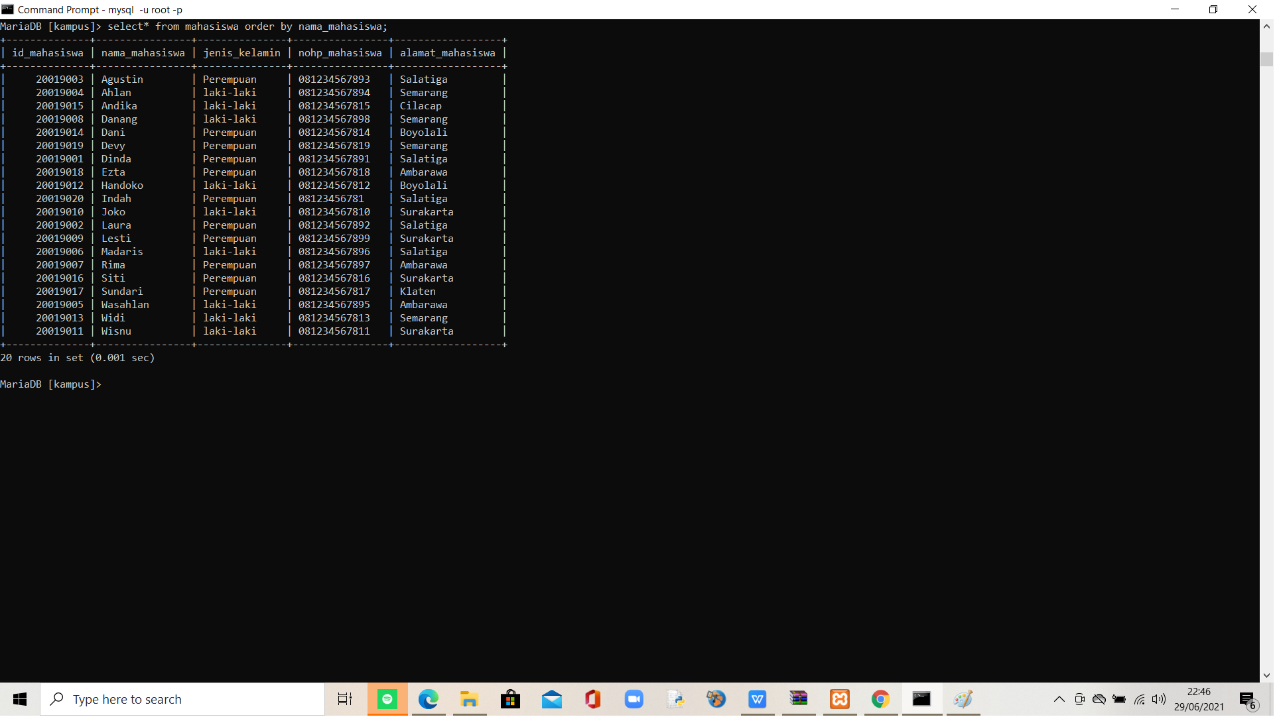

* Menampilkan 3 mahasiswa yang alamatnya sudah diurutkan sesuai urutan abjad

SELECT*FROM mahasiswa ORDER BY alamat_mahasiswa LIMIT 3;

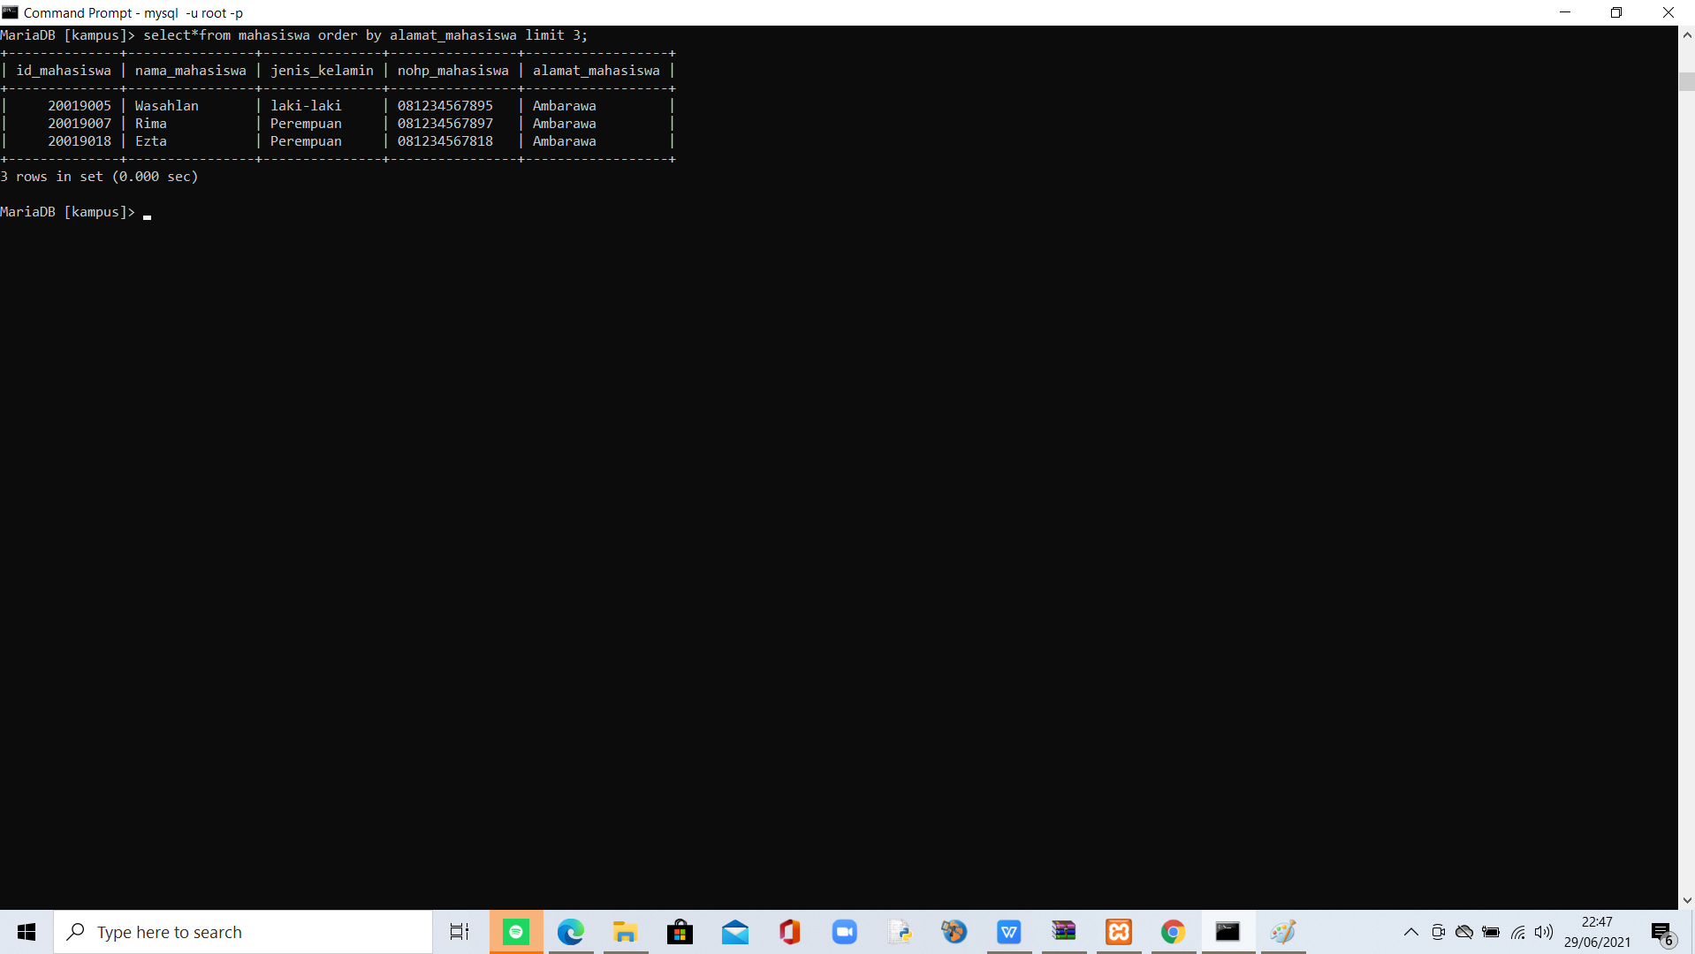

**b. JOIN**

* Menampilkan id jadwal dan id mata kuliah dari jadwal natural yang berhubungan dengan dosen.

SELECT id_jadwal, id_matakuliahFK FROM jadwal natural join dosen WHERE jadwal.id_matakuliahFK = dosen.id_matakuliahFK;

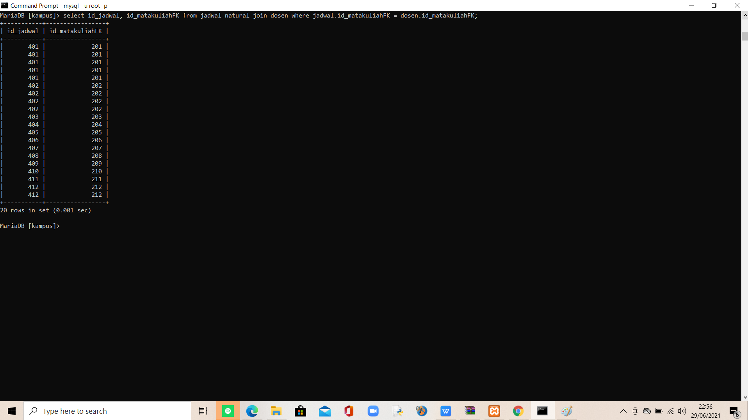

**c. FUNGSI AGREGAT**

* Menampilkan data dosen yang mempunyai id dosen 101,109

SELECT*FROM dosen WHERE id_dosen IN (101,109);

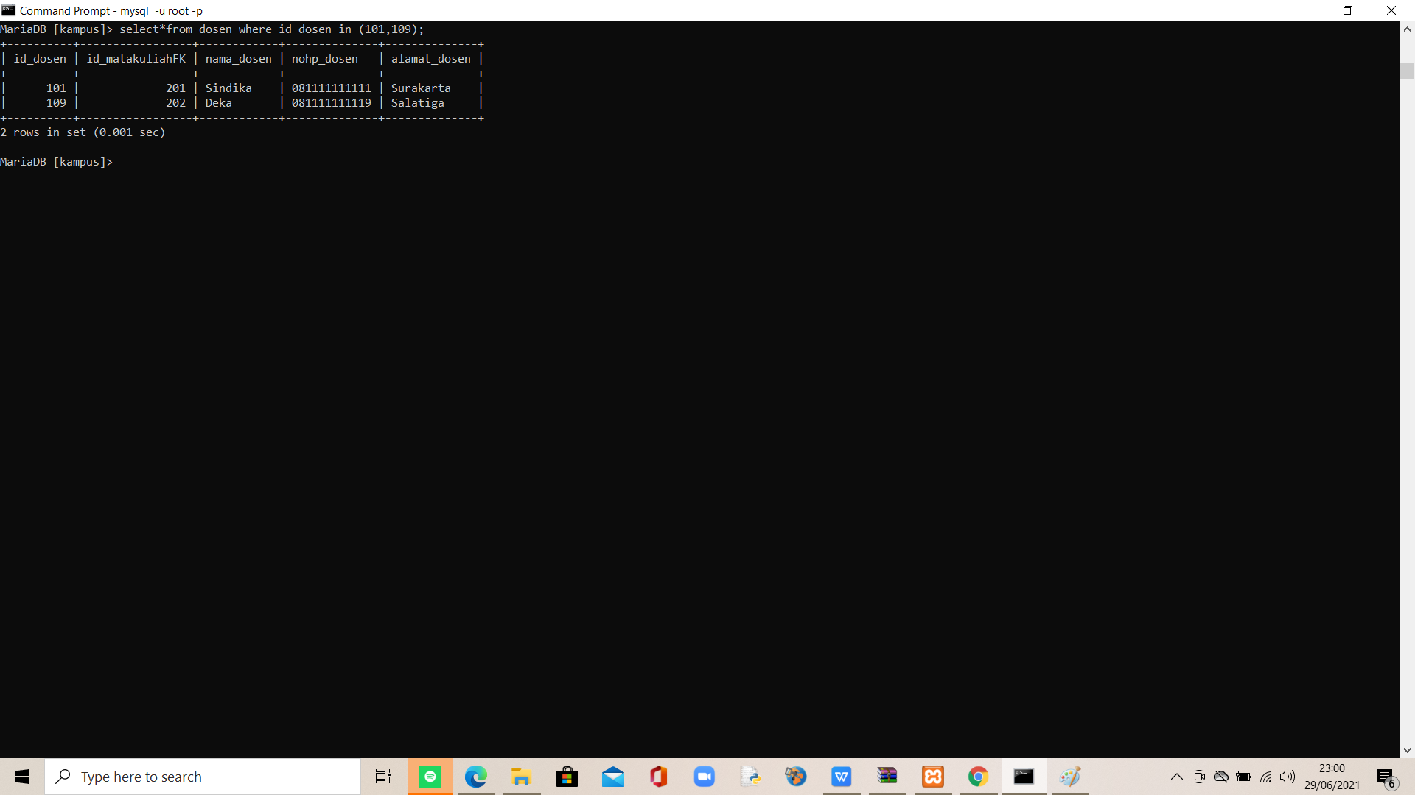

* Menampilkan data mahasiswa kecuali data ‘Dinda’

SELECT*FROM mahasiswa WHERE nama_mahasiswa NOT IN (‘Dinda’);

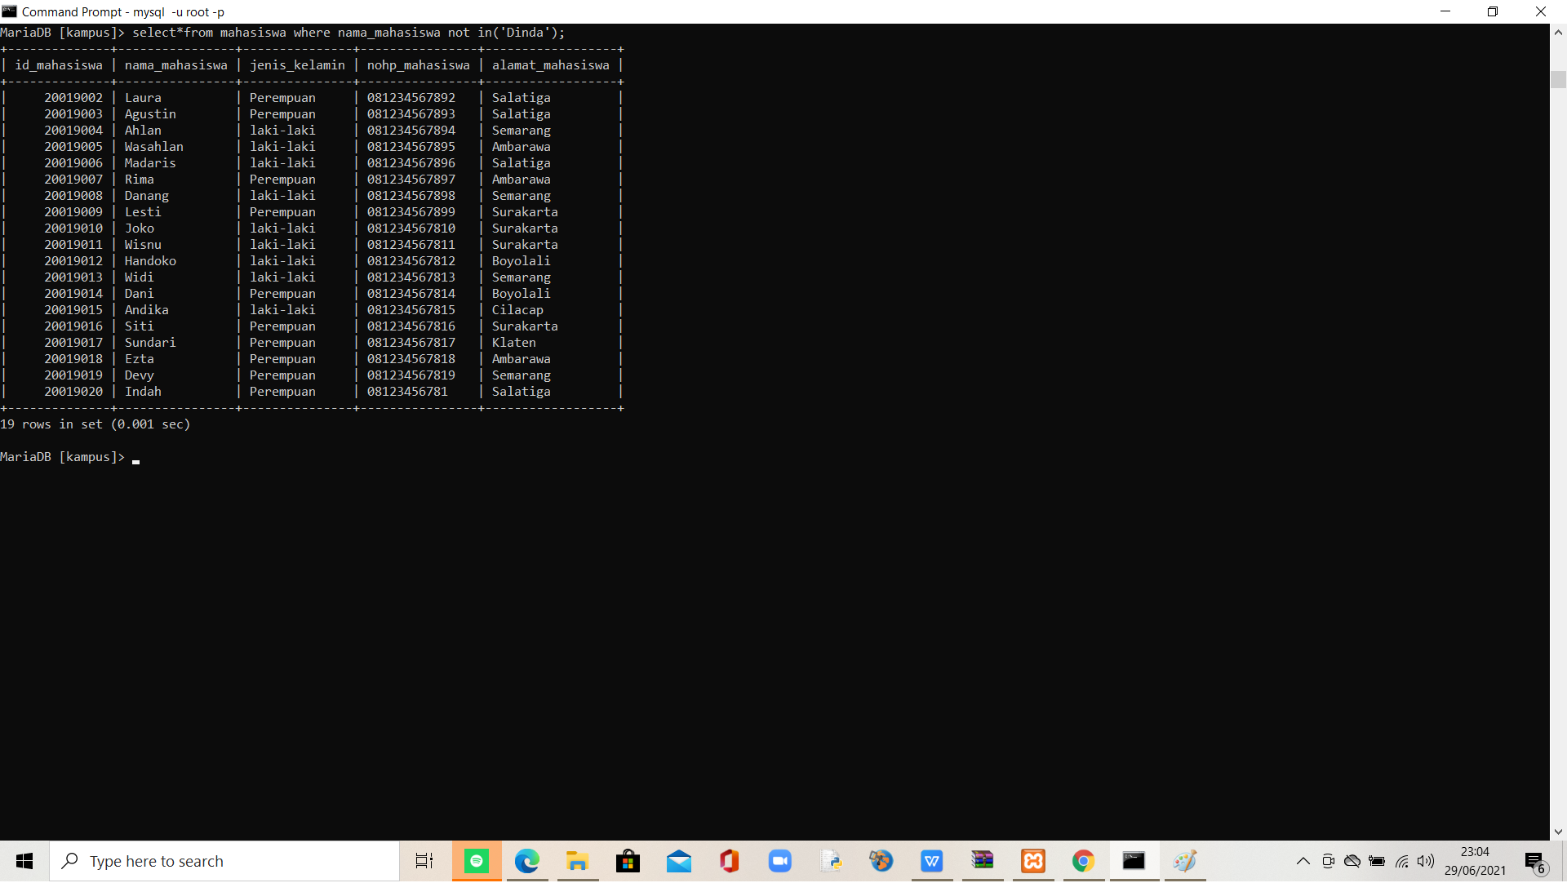

* Menampilkan dosen yang mempunyai id_dosen tidak diantara 102 sampai 106

SELECT*FROM dosen WHERE id_dosen NOT BETWEEN 102 AND 106;

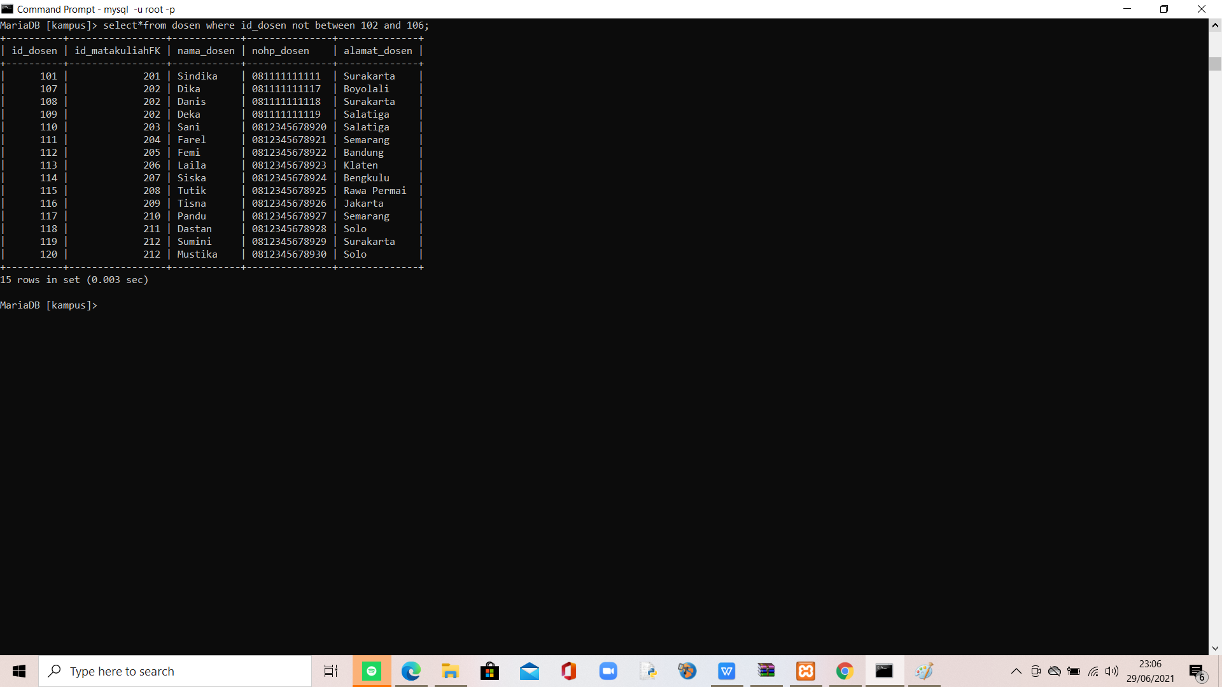

* Menampilkan dosen yang diantara dosen ber-id 105 dan 110

SELECT*FROM dosen WHERE id_dosen BETWEEN 105 AND 110;

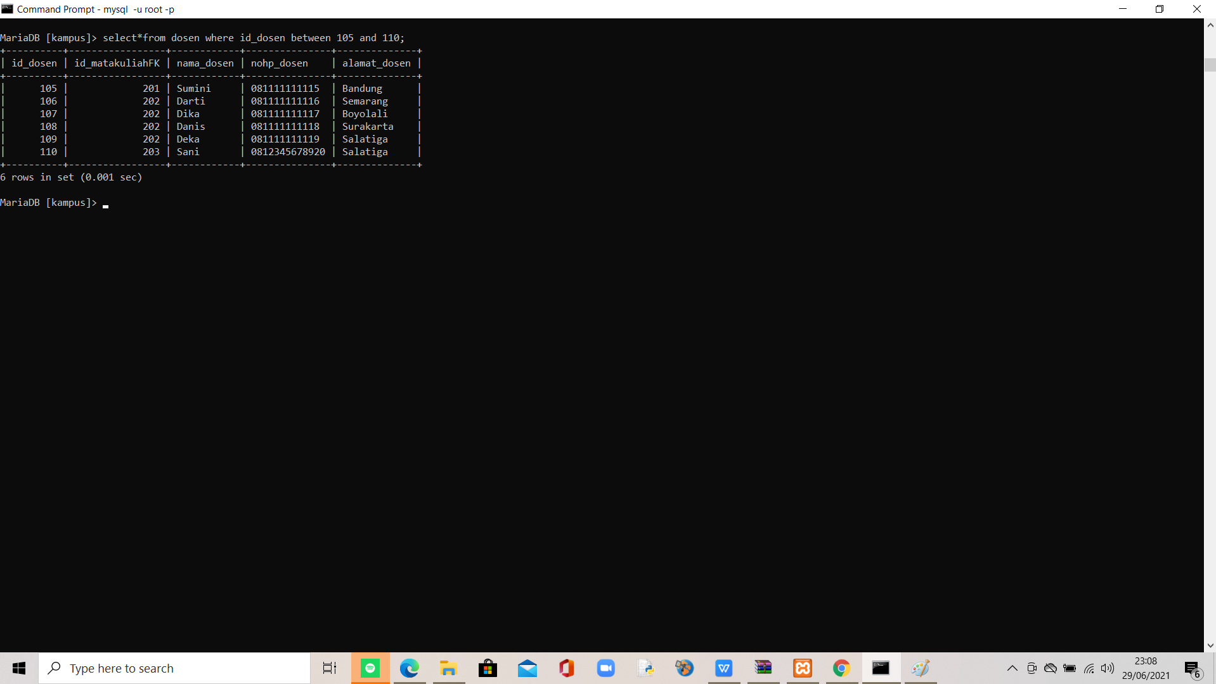

* Menampilkan id dosen paling minimal dari tabel dosen

SELECT MIN(id_dosen) FROM dosen;

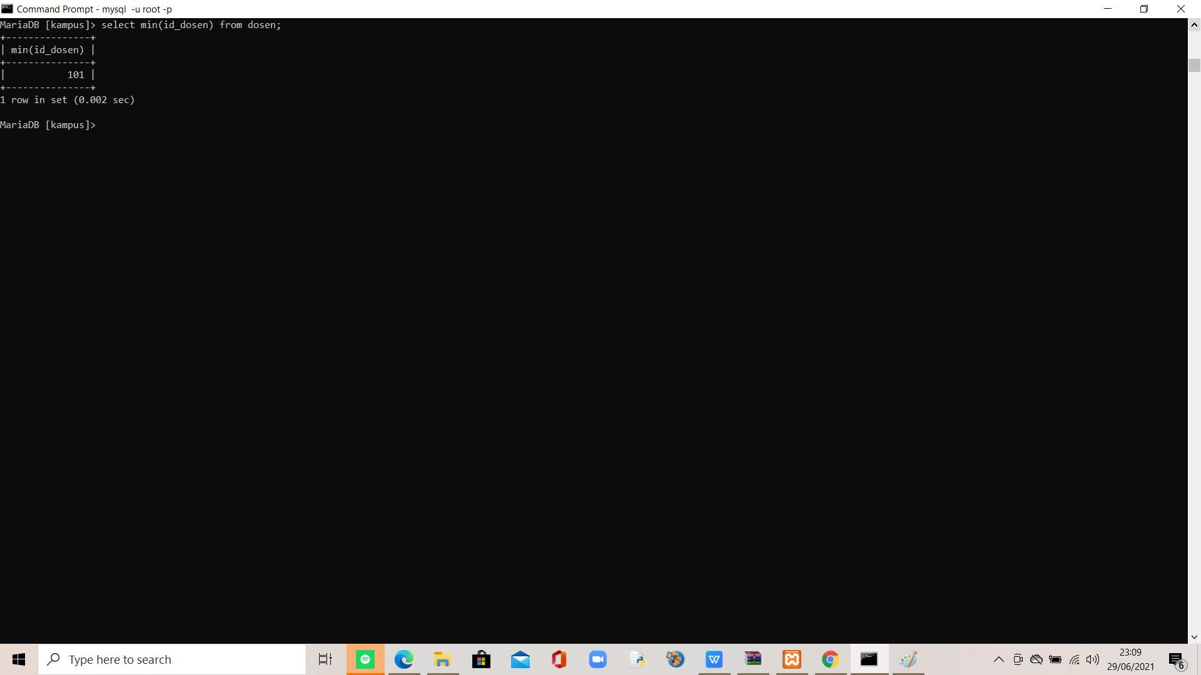

* Menampilkan jumlah data nama_dosen dari tabel dosen

SELECT COUNT(nama_dosen) FROM dosen;

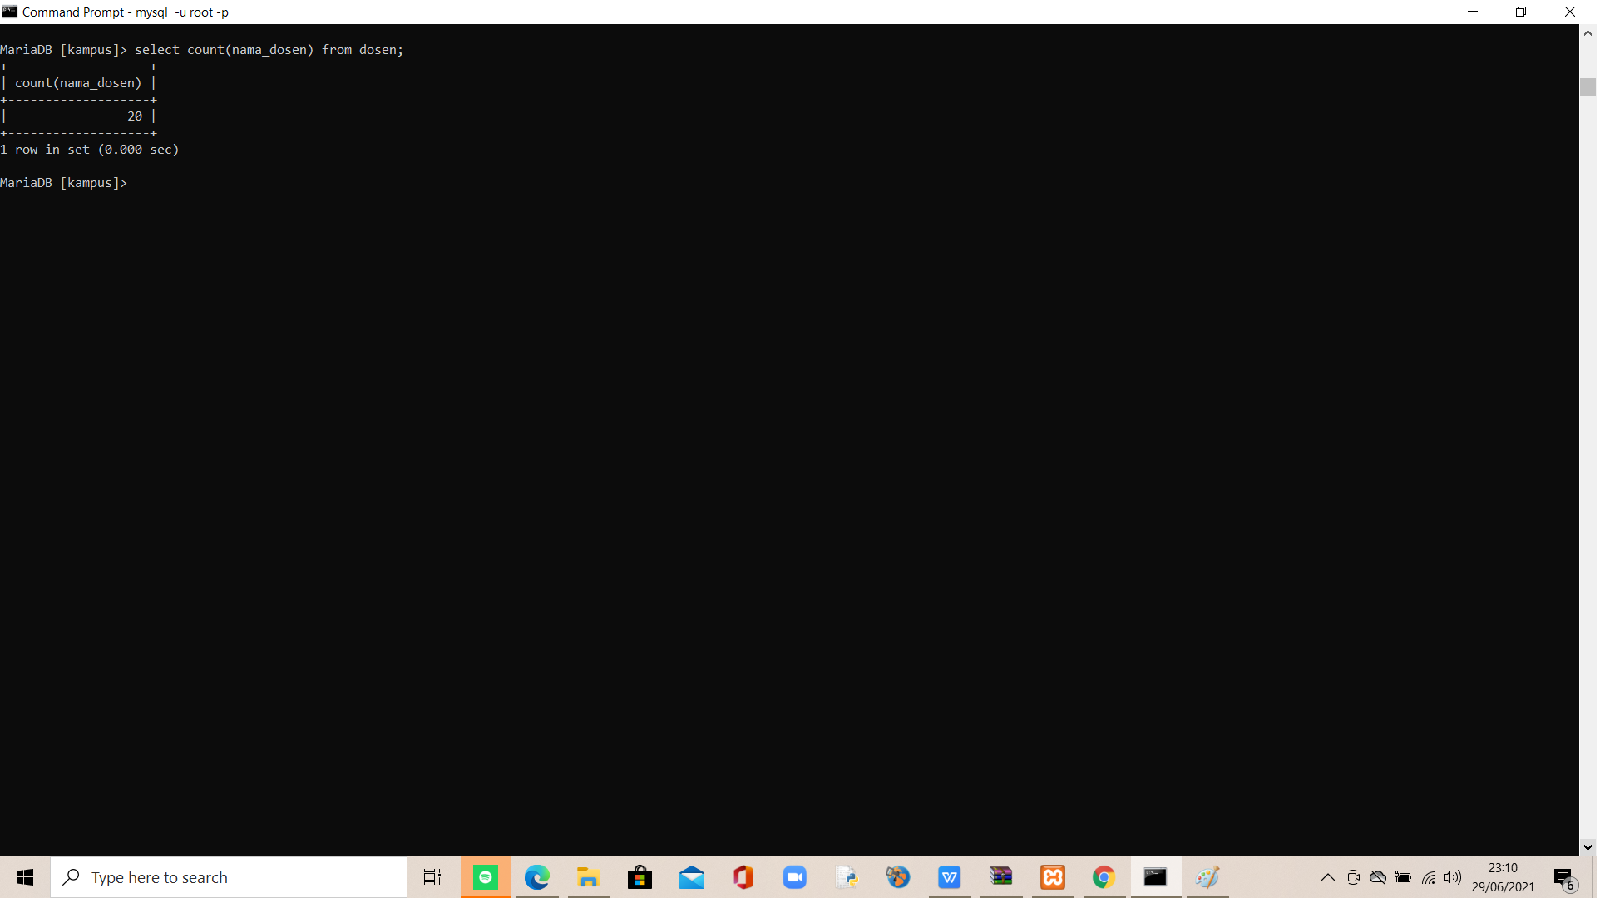

* Menampilkan tanggal dan id_matakuliah yang sudah diurutkan

SELECT tanggal, id_matakuliahFK FROM jadwal GROUP BY tanggal, id_matakuliahFK;

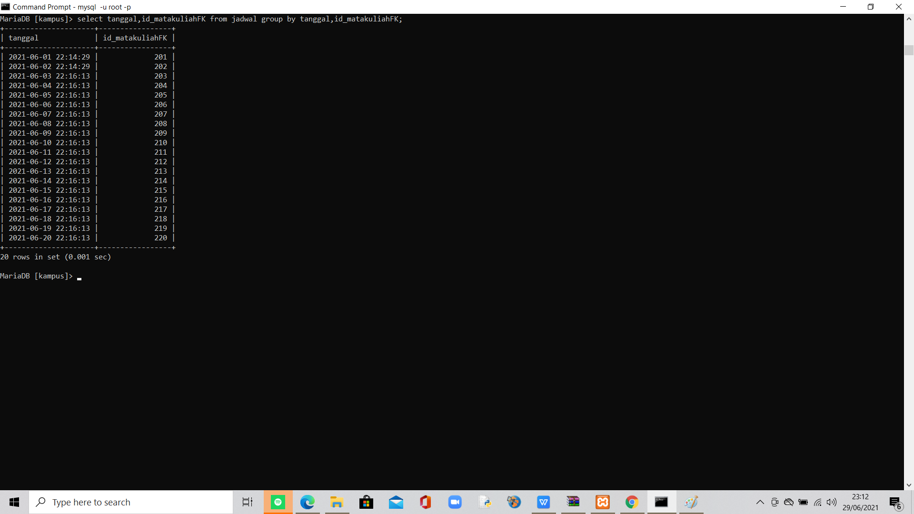

**d. SUBQUERY**

* Menampilkan detail Dosen yang menempati ruangan J04

SELECT * FROM dosen

-> WHERE dosen.id_matakuliahFK

-> IN (select DISTINCT jadwal.id_matakuliahFK FROM jadwal WHERE ruangan='J04');

